**Безопасное колесо -2022**

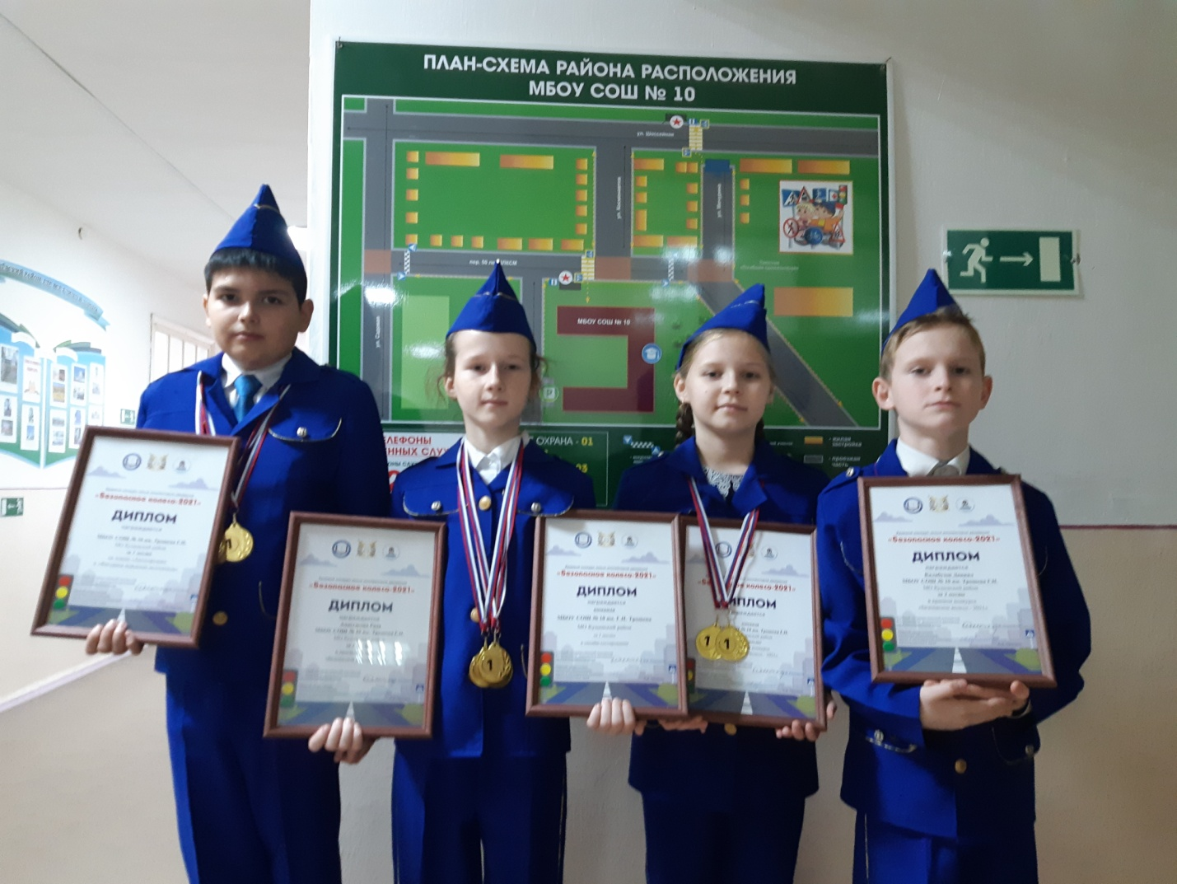

Победители краевого конкурса отрядов ЮИД – 2022:

Силигор Макар, Анастасова Рада, Бутузова Дарья, Калабухов Даниил.

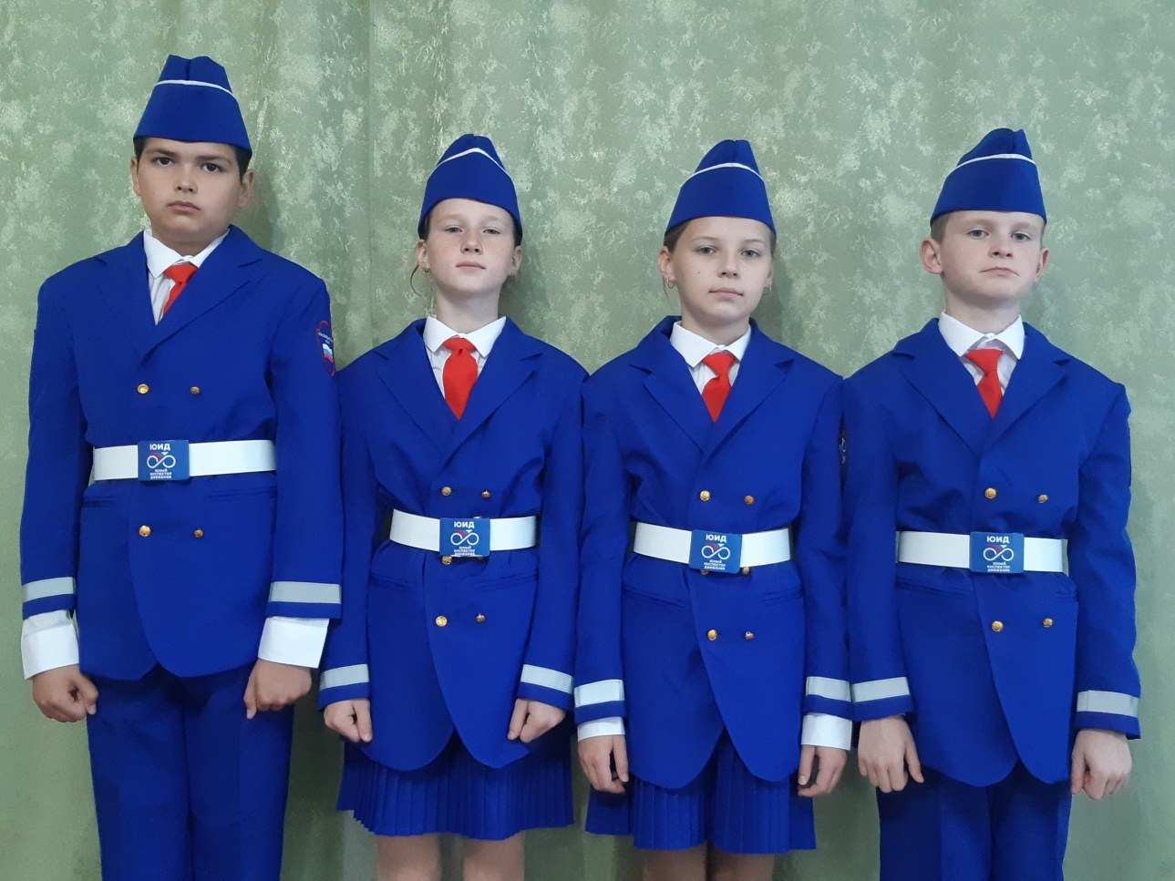

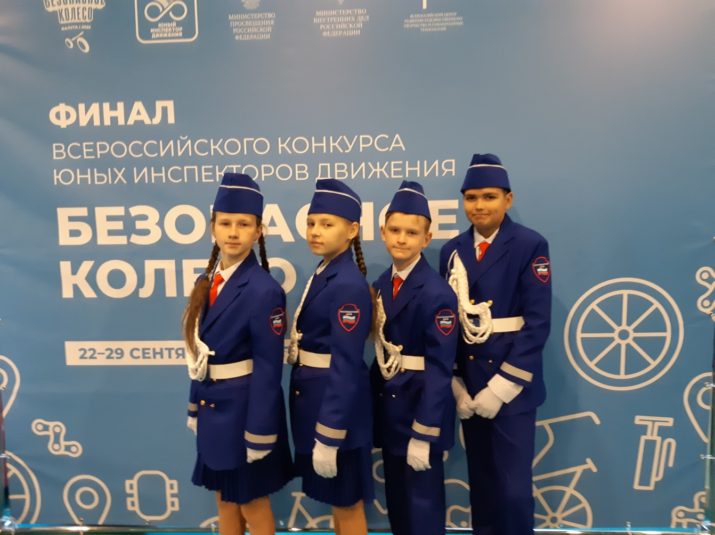

**ФИНАЛ ВСЕРОССИЙСКОГО КОНКУРСА**

**ЮНЫХ ИНСПЕКТОРОВ ДВИЖЕНИЯ**

**БЕЗОПАСНОЕ КОЛЕСО (Калуга, 2022 г.)**

